1 Cosa manca in questo programma?

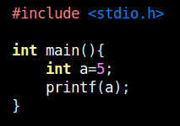

1-\n nella printf e il valore di ritorno del main

2- %d nella printf e il valore di ritorno del main

3- è corretto così

4- le virgolette nel parametro della printf

2 cosa stampa questo programma?

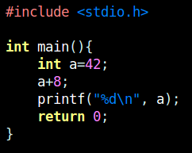

1. 50
2. non stampa nulla: %d non va bene per gli int
3. 42+8 = 50
4. 42

3 Quale di questa sequenza di tipi è disposta in ordine crescente?

1. char, int, float
2. int, float, char
3. short, char, int
4. int, long, short